Отметить числа от 1 до 36:
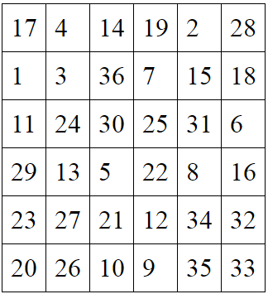
Обвести изображения:
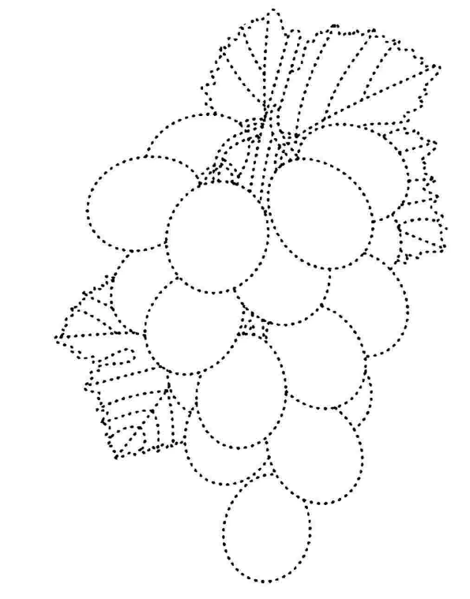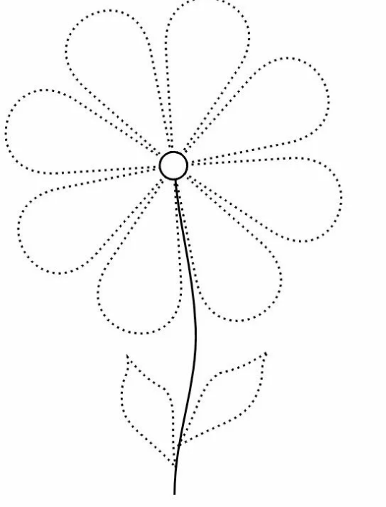
Упражнение: одеть и снять ночную одежду 4 раза.
Упражнение: ходьба на месте 5 мин, затем с закрытыми глазами 3 мин, не отклоняясь от места.
Упражнение: Цапля. Поднимаем одну ногу и стоим 10 секунд. Меняем ноги и снова стоим 10 секунд. Во время упражнения на баланс мозг активно работает и следит за равновесием. Повторить 3-4 раза.
Пальчиковая гимнастика: Вначале мы разогреваем наши руки. Энергично трем ладони одну о другую и чувствуем, как наши руки согреваются. Затем массируем каждый палец от кончика к основанию. Щепоткой пальцев другой руки энергично проводим по каждому пальцу от кончика до основания, закручивая в разные стороны.
- «Выпрямить и раздвинуть все пальцы — сжать пальцы в кулаки». 4 раза для обеих рук.
- «Поднять каждый палец — 1». Положите кисти на стол ладонями вниз рядом друг с другом, широко раздвинув пальцы. Поднять вверх только мизинцы, проверьте: прижаты ли все остальные пальцы к поверхности стола. Исходное положение. То же проделайте всеми другими пальцами в одном и другом направлении.
- «Щепотки». Держать руки перед собой. Соединить кончики всех пальцев в «щепотку».
Щепотки обеих кистей соединить друг с другом. Затем широко раздвинуть пальцы кистей. 3раза.
- «Кнопочки» — нажимать ногтем большого пальца на кончики всех пальцев поочередно. 3 раза
- «Фигушки». Просунем большой палец палец поочередно между всеми другими пальцами
Написать цифрами числа:
Шестнадцать Сорок Тридцать Десять
Одиннадцать Семьдесят один Двадцать Тридцать
Сто Девяносто один Тринадцать Шестьдесят
Вычеркнуть выделенную букву:
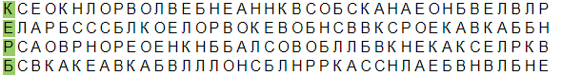
Посчитайте от 20 до нуля в обратном порядке
Запомните последовательность чисел, затем назовите числа в обратном порядке:
7-11-16-20 10-20-30-40-50 1-2-5-10-100
Написать 10 видов спорта:

Запомнить слова: кот, ель, дом, зима, игла. Посчитайте до 30, попробуйте назвать по памяти

